Faça o download da integradora e salve na pasta que desejar, descompacte o conteúdo.

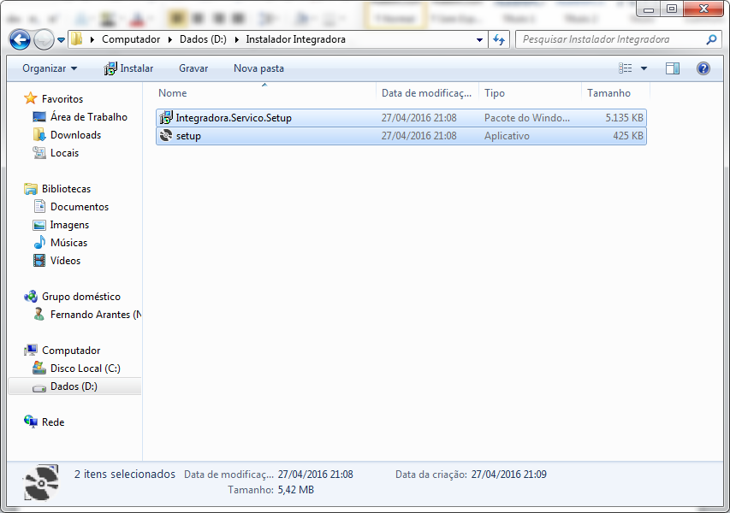

Click no arquivo Setup.exe, caso a máquina selecionado não tenha Microsoft .Net Framework 4.5, o mesmo será instalado. Atenção, utilize máquina com o Windows 7 ou superior.

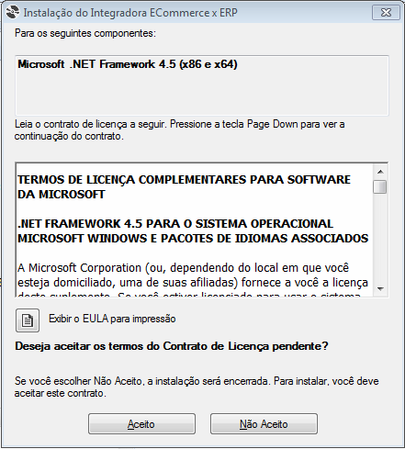

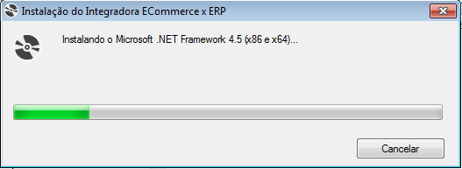

Ao concluir a instação do Microsoft .Net Framework, será iniciado a instalação da integradora.

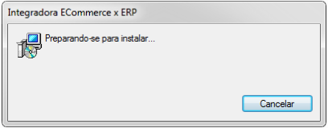

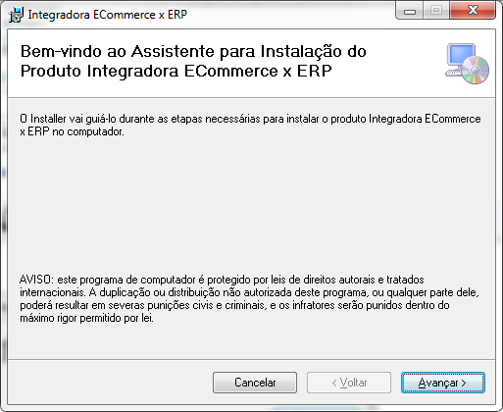

Selecione a pasta onde será instalado a Integradora e marque a opção Somente eu

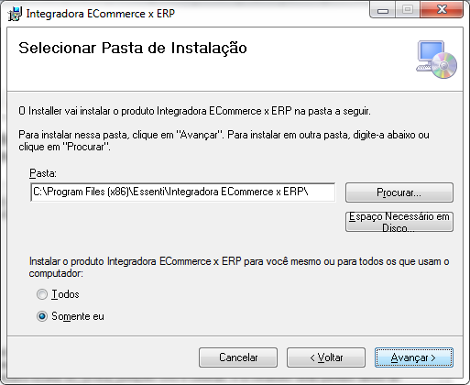

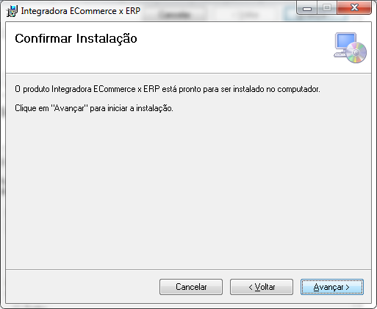

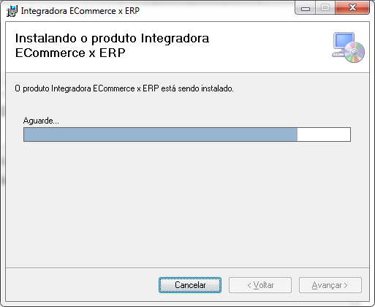

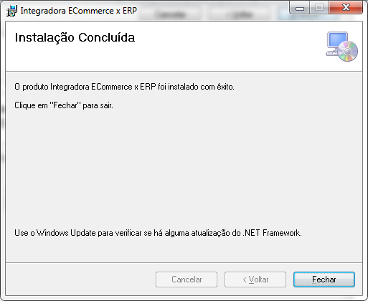

Pronto integradora instalada. Agora acesse a pasta onde foi instalado e vamos configurar o arquivo: Integradora.Servico.Config.

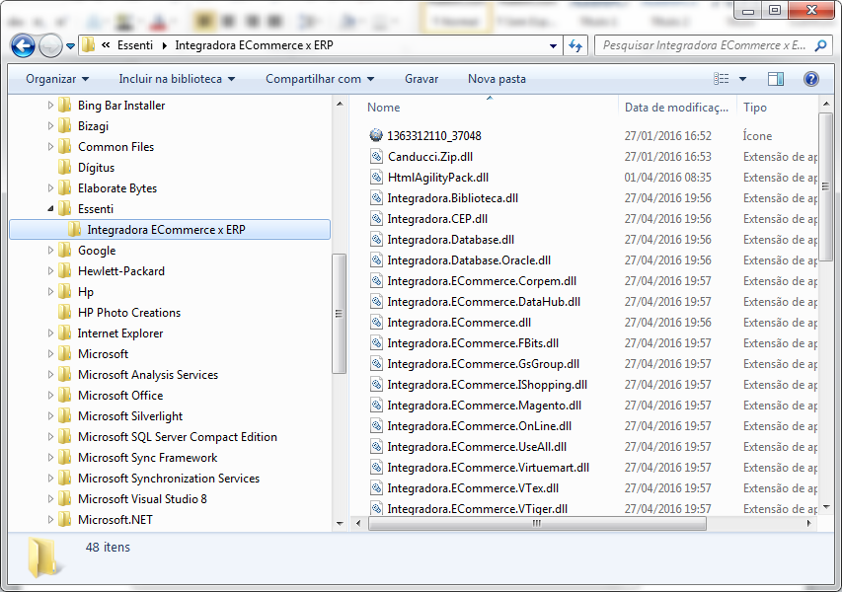

Por fim, altere o serviço do Windows para que ela seja inicializada automaticamente.